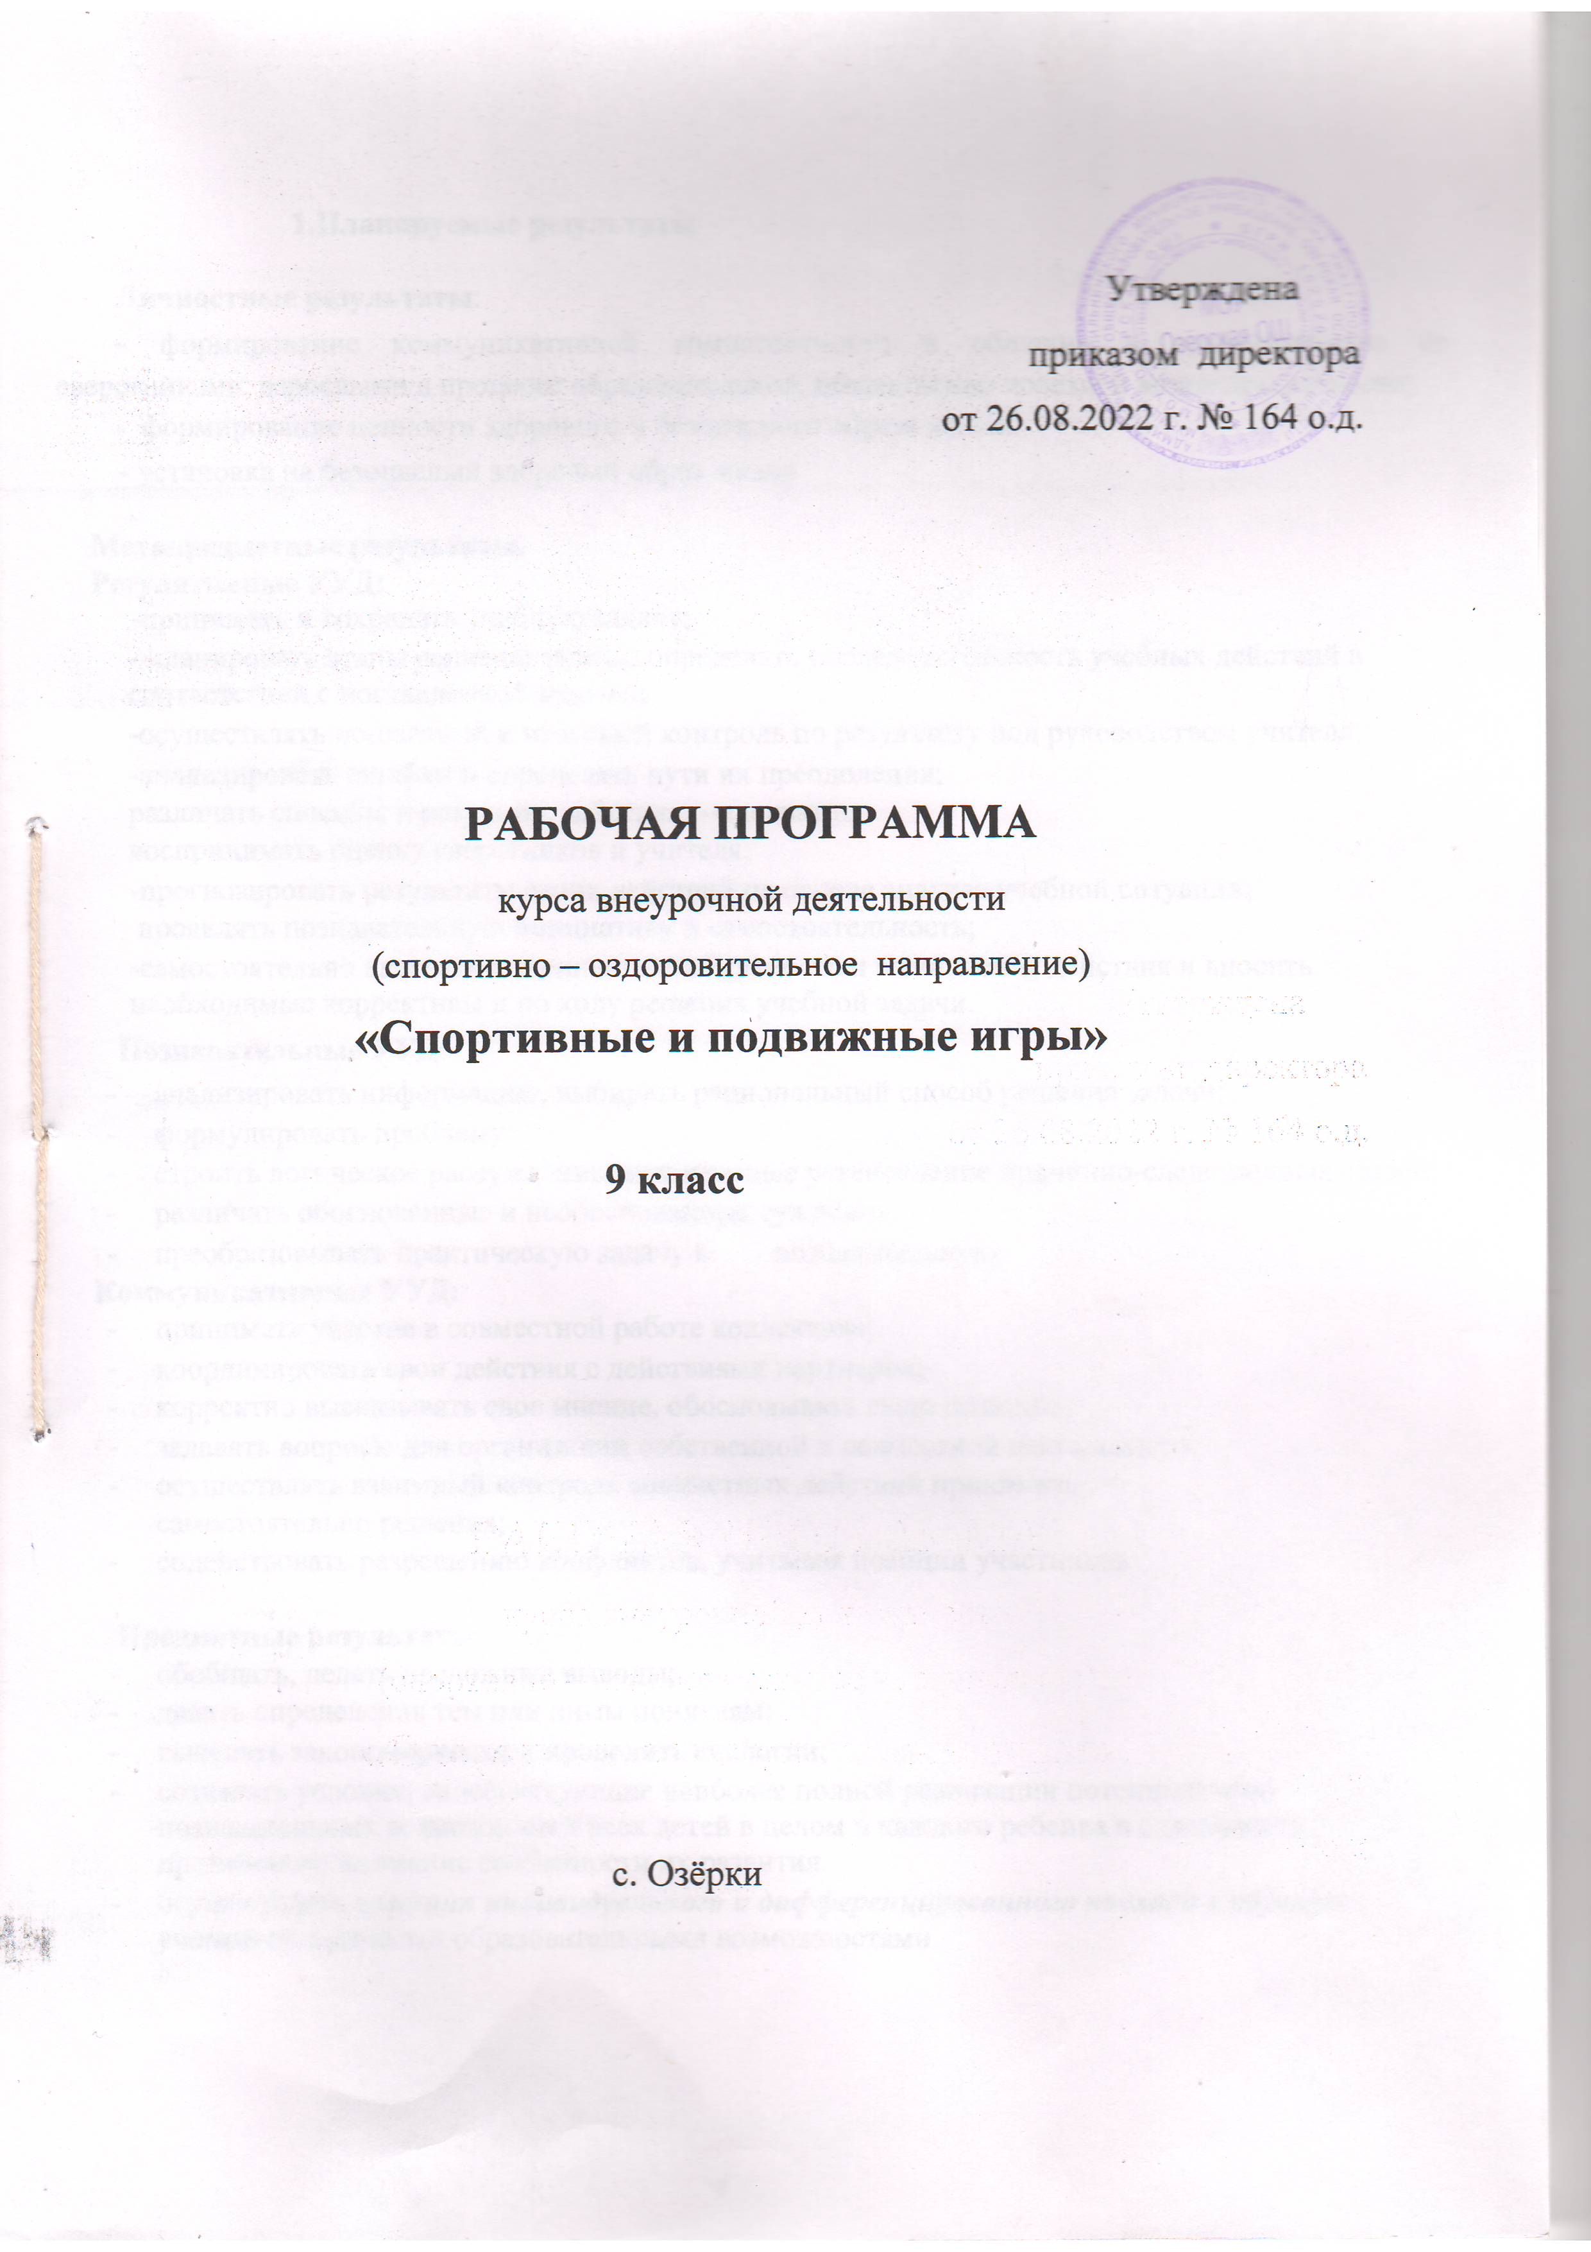
1.Планируемые результаты

Личностные результаты:
- формирование коммуникативной компетентности в общении и сотрудничестве со сверстниками, взрослыми в процессе образовательной, общественно полезной видов деятельности;
- формирование ценности здорового и безопасного образа жизни.

- установка на безопасный здоровый образ жизни

Метапредметные результаты.
Регулятивные УУД:
-принимать и сохранять учебную задачу;

- планировать этапы решения задачи, определять последовательность учебных действий в соответствии с поставленной задачей;

-осуществлять пошаговый и итоговый контроль по результату под руководством учителя;

-анализировать ошибки и определять пути их преодоления; различать способы и результат действия; --адекватно воспринимать оценку сверстников и учителя;

-прогнозировать результаты своих действий на основе анализа учебной ситуации; проявлять познавательную инициативу и самостоятельность;

-самостоятельно адекватно оценивать правильность и выполнения действия и вносить необходимые коррективы и по ходу решения учебной задачи.
Познавательные УУД:

- анализировать информацию, выбирать рациональный способ решения задачи;

- формулировать проблему;

- строить логическое рассуждение, включающее установление причинно-следственных связей;

- различать обоснованные и необоснованные суждения;

- преобразовывать практическую задачу в познавательную;
Коммуникативные УУД:
- принимать участие в совместной работе коллектива;

- координировать свои действия с действиями партнеров;
- корректно высказывать свое мнение, обосновывать свою позицию;

- задавать вопросы для организации собственной и совместной деятельности;
- осуществлять взаимный контроль совместных действий принимать самостоятельно решения;
- содействовать разрешению конфликтов, учитывая позиции участников

Предметные результаты:
- обобщать, делать несложные выводы;
- давать определения тем или иным понятиям;

- выявлять закономерности и проводить аналогии;

- создавать условия, способствующие наиболее полной реализации потенциальных познавательных возможностей всех детей в целом и каждого ребенка в отдельности, принимая во внимание особенности их развития.

- осуществлять принцип индивидуального и дифференцированного подхода в обучении учащихся с разными образовательными возможностями

2.Содержание программы
Сроки реализации программы: 1 год. Занятия проводятся 1 раз в неделю в течение года. Всего – 34 ч.
Основной формой проведения внеурочной деятельности является – групповая
Занятия полностью построены на игровых обучающих ситуациях с использованием спортивного инвентаря и без него. Роль игры в организации досуга занимает важное место в жизни ребёнка, и поэтому рассматривается педагогами как одно из главных средств воспитания.
Виды деятельности: занятия физической культуры (классические, интегрированные, комбинированные и смешанные), практические занятия, самостоятельная работа учащихся с литературой, выпуск плакатов.

Учебно-тематический план

№  п/п | Тема | Содержание
1. | Введение | (1ч.) Знакомство с программой занятий. Основы знаний о спортивных и подвижных играх: понятия правил игры, выработка правил игры. Инструктаж по технике безопасности. Разработка макетов буклетов по видам игр.
2. | Спортивные игры  Футбол  Русская лапта  Волейбол  Гандбол.  Баскетбол. | (33ч.) Бег в среднем темпе, эстафеты с мячом, самостоятельно играют в разученные игры с мячом. В содержание включаются такие подвижные игры: Эстафеты с ведением мяча, с передачей после ведения, змейкой и зигзагом, эстафета «Забрось мяч в кольцо» , «Школа мяча» , «Перестрелка» , «Лапта», «Запятнай последнего» , «10 передач» , «Пять бросков», «Эстафета футболистов», «Эстафета баскетболистов».
ИТОГО |  | (34ч.)

3. Тематическое планирование
№п\п | Дата | Тема занятия |  | Кол-во часов
Введение |  |  |  | 1
1 |  | Инструктаж по технике безопасности. Основы знаний подвижные и спортивные игр. |  | 1
Спортивные игры |  |  | 33
Волейбол |  |  | 9
2 |  | Действия без мяча. Перемещения и стойки. |  | 1
3 |  | Действия с мячом. Передача мяча двумя руками. |  | 1
4 |  | Передача на точность. Встречная передача |  | 1
5 |  | Подача мяча: нижняя прямая, нижняя боковая |  | 1
6 |  | Техника защиты. Прием мяча: сверху двумя руками, снизу двумя руками. |  | 1
7 |  | Групповые действия игроков. Взаимодействие игроков передней линии при приеме |  | 1
8 |  | Командные действия. Прием подач. Расположение игроков при приеме. |  | 1
9 |  | Групповые действия игроков. |  | 1
10 |  | Двусторонняя игра |  | 1
Гандбол. |  |  |  | 5
11 |  | Ручной мяч. Основные правила игры. |  | 1
12 |  | Спортивная одежда и обувь. Техника игры в нападении и защите. |  | 1
13 |  | Стойки и перемещения, остановки. Ловля и передача мяча двумя руками на месте и в движении. |  | 1
14 |  | Ведение мяча и бросок. Отбор и выбивание мяча. Блокирование броска. |  | 1
15 |  | Учебная игра |  | 1
Русская лапта |  |  |  | 5
16 |  | Предупреждение травматизма при обучении детей игре «Русская лапта». Техническая подготовка: стойка игрока, техника ударов битой по мячу, перебежки, осаливание. |  | 1
17 |  | Ловля мяча и передача в парах. Удары битой по мячу |  | 1
18 |  | Ловля и передача мяча. Удары битой сверху, метание в цель. |  | 1
19 |  | Комплексные упражнения, комбинации. Закрепление навыков игры и знакомство с основными правилами |  | 1
20 |  | Двусторонняя игра |  | 1
Баскетбол. |  |  |  | 9
21 |  | Основы техники и тактики. Техника передвижения. |  | 1
22 |  | Техника владения мячом. |  | 1
23 |  | Броски мяча двумя руками с места. Штрафной бросок. |  | 1
24 |  | Ведение мяча с изменением высоты отскока |  | 1
25 |  | Ловля мяча двумя руками с низкого отскока |  | 1
26 |  | Повороты в движении. Сочетание способов передвижений. |  | 1
27 |  | Обманные движения. Обводка соперника с изменением высоты отскока. |  | 1
28 |  | Взаимодействие игроков с заслонами. |  | 1
29 |  | Групповые действия. |  | 1
Футбол |  |  |  | 5
30 |  | Техника передвижения. Удары по мячу головой, ногой |  | 1
31 |  | Остановка мяча. Ведение мяча. Обманные движения. |  | 1
32 |  | Отбор мяча. Вбрасывание мяча из-за боковой линии. |  | 1
33 |  | Тактика нападения. Индивидуальные действия без мяча, с мячом. |  | 1
34 |  | Тактика защиты. Индивидуальные действия. Учебная игра. |  | 1
 |  | Итого |  | 34

